2011年通信导论复习要点

一、基本知识点
- 信息量的计算
- 通信系统模型及各部分的功能
- 基带传输与频带传输的概念
- 各种传输介质的种类、特点
- 无线信道的特点
- 调制的概念
- 模拟调制技术包括哪些技术？
- 数字调制技术包括哪些技术？
- 数字基带传输的基本波形（曼彻斯特、AMI）
- 光纤通信系统的组成
- 模拟信号数字化的过程
- 各种复用技术以及特点
- 电路交换和分组交换的特点
- 数据报与虚电路的异同点
- PSTN的组成、结构
- PSTN的编号计划
- 信令的概念与分类
- 信令网的编址方案（国内、国际）
- 信令网的结构
- 语音通信和数据通信的特点
- 数据通信系统的基本模型
- 数据传输方式
  - 单工、半双工、全双工
  - 串行与并行
  - 同步与异步
- 差错检测与纠正技术的种类
- 数据传输速率的计算
- OSI模型及各层功能
- 局域网的特点
- IEEE802系列协议
- 网络互联设备（名称、工作层次和功能）
- IP地址（概念、类型、子网掩码）
- 域名（概念、域名解析）
- IP的基本通信过程

二、画图题
1、某通信系统结构如图1所示

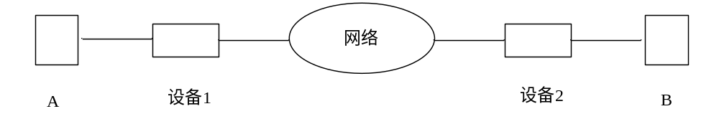
图1
问题
（1）如果A,B为PC机，网络为PSTN网络，系统中设备1和设备2分别是什么设备（2分）？A向B传递信息时设备1和设备2分别执行什么功能（3分）？
答：设备1和2均为调制解调器。设备1完成调制功能，将数字数据调制成模拟信号，设备2实现解调功能，将调制信号解调为原始的数字数据。
（2）如果A,B处理的数据为模拟数据，而网络上传递的信号为数字信号，则系统中设备1和设备2分别是什么设备（2分）？A向B传递信息时设备1和设备2分别执行什么功能（3分）？
答：设备1和2为编解码器。设备1完成编码功能，经过抽样、量化和编码将模拟数据转换为数字数据，设备2实现解码功能，经反变换将数字数据恢复为原来的模拟数据。

2、作为连接N=8的用户的通信网络，用图表示星型网络和环型网络的结构（4分），并说明当N十分大时（N30）用星型网络如何连接N个用户（3分），并画出N=30时候的网络结构示意图（3分）。
（提示：N十分大时采用星型级联方式连接，多个HUB级联）

3．请画出点到点传输的通信系统的一般模型，并说明各部分的基本功能。
参见P4图。

4．请画出数据通信系统的基本模型，并说明各部分的基本功能。
参见P123图7-3。包含（DTE,DCE）

5．请画出OSI参考模型，并说明各层的基本功能。
参见P138图7-13。

6．请画出总线型、环形和星型网络的拓扑结构图并说明各自的特点
参见P144-146

7．请画出经过下列设备后的信号的波形
（1）
放大器
模拟数据

（2）
编码器
模拟数据

（3）
调制器
数字数据

8、请绘出数字基带传输系统的基本结构图，并示意性地画出各个组成部分处理后的信号图形，说明图形中的信号有什么特点？（参考P42图3-12和图3-13）。

